“Баллы тел”
Әти-әниләр өчен суджок -терапия буенча кунегүләр
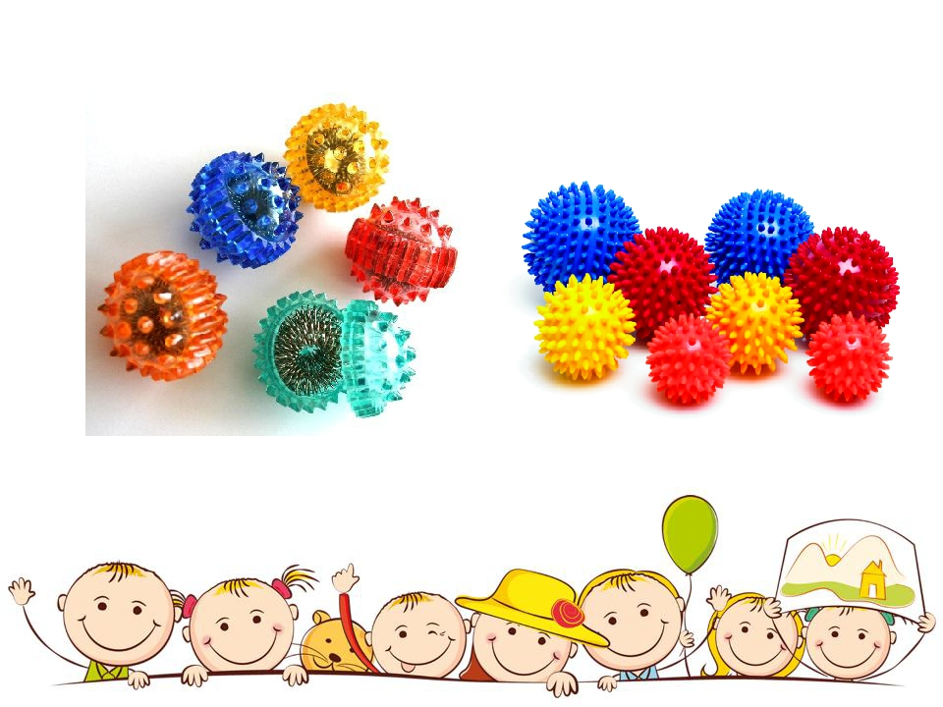

Куянкай (кече яшьтәге төркемнәр өчен)

Йомры йомшак куяным (учта,сыйпыйбыз)
Тәти минем наяным,
Мич башында яткан ул (уч эчендэ әйләндерәбез)
Мич башыннан сикереп,(Тупны учтан алып сикертәбез)
Урманына качкан ул.
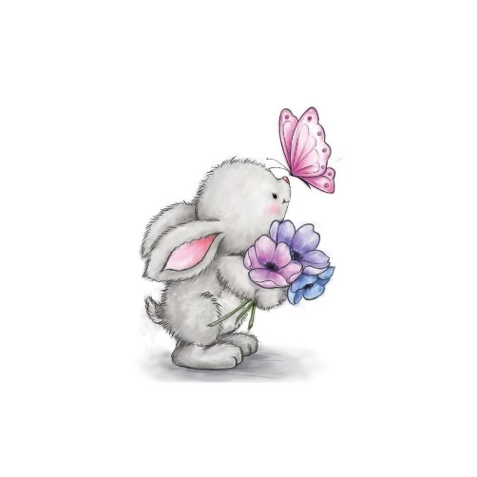
Йөгерә йөгерә арган да (кул чуклары буенча алга артка хәрәкәт)
Уң кулга кереп качкан (уч эчендә качырабыз)
Йөгерә йөгерә арган да
Сул кулга кереп качкан.(сул кулга качырабыз)
Сикерә-сикерә арган да, (куллар алышына тупны алмаш-тилмәш сикертәбез)
Сул кулга кереп качкан
.

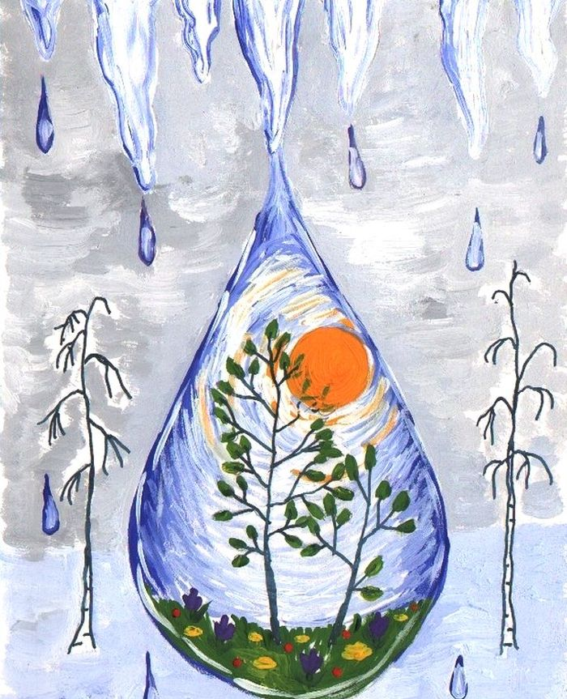

Тамчы
Тып-тып тып итә, (тупны берничә мәртәбә учка төшерәсең)
Язгы тамчы боз тишә (уч тирәли әйләндерәсең)
Бозны эретә икән,(туп уч эчендә берегеп калырга тиеш)
Әллә яз җитә микән?! (кулны аркасы белән әйләндерәбез)

Керпекәй (Әкият)

Керпе керпе керпекәй, (учка кысып сыйпыйбыз)
Түп-түгәрәк энәкәй,(уч эчендә әләндерәбез)
Китте әнә тәгәрәп,
Бара юлдан тәгәрәп (кул чуклары буенча алга артка хәрәкәт)
Урманга җиткән икән (бармакларны аерабыз, һәр бармак арасына кертергә тырышабыз)
Гөмбәләр җыйган икән.(һәрбер бармакны энэле туп өстенә басып куябыз)
Ташлы елгага төшкән (өстән уч өстенә төшә)
Ташы куренә төптән (кул аркасына әйләндерәбез, тупны төшмәслек итеп кысабыз))
Сикергән шарлавыктан (һәр бармак өстендә сикерә)
Өенә чапкан шатлыктан.(уч эчендә тәгәрәтәбез)

Йомгак

Тәгәри китте йомгагым,(Бер уч эчендә тәгәри)
Күрмәдеңме, әбекәй? (һәр бармакка аерым бара)
Тәгәри китте йомгагым,
Күрмәдеңме, бабакай?
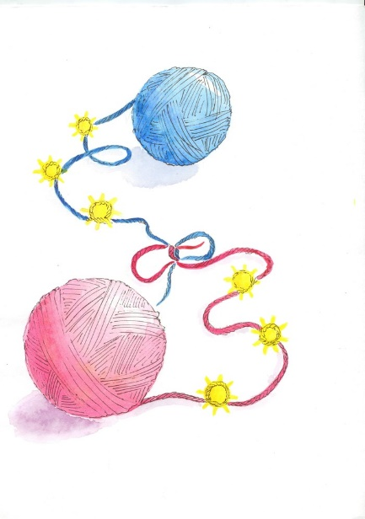
Тәгәри китте йомгагым,
Күрмәдеңме аюкай?
Тәгәри китте йомгагым,
Күрмәдеңме Сорыкай?
Тәгәри китте йомгагым,
Күрмәдеңме Йомшаккай ?
Сүтелде дә китте ул,(әйләнә бер урында)
Йомгак җебе бетте шул...(учта йомыла, кысабыз)

Фольклордан...

Җиләк җыям как коям (Мәктәпкә әзерлек төркеме)
Дәү әнигә бүләккә (һәр бармак аерым җиләк җыя)
монда җиләк күп икән, ( бер уч эчендә әйләндерәбез)
аю, буре, юк микән.(уң яктагы һәр бармак аерым ала)
Аю да бар, буре дә...
Эй...
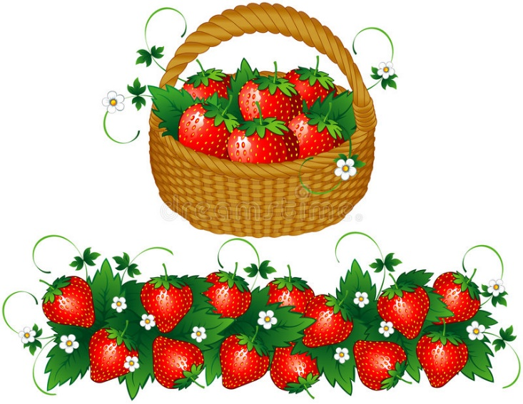
Кәрзинебез тугелде лә,...(җиләкләр аерым аерым учка төшә)

Балдак

Ялтырый кулда балдак(уч йомылган, кысабыз)
Ята шунда алдалап.(учны ачабыз)
Алтын микән, көмеш микән,(һәр бармакка кидертәбез)
Миңа тигән өлеш микән?
Кем дә булса алып кач!
Килешер әле таккач.(Уч йомыла яисә бала узе теләгән бармагына кидерә)



Елан

Елак елан шуышкан, (кул чуклары буенча тәгәрәтеп барабыз)
Тычкан белән куышкан (шул ук хәрәкәтләр, уң кулда)
Койрыгын да кыстырган, (икешәр бармак “еланны” кысалар)
Күлмәген дә ерттырган,
Елый елан үкереп (сул кулда шул ук хәрәкәтләр)
Тычкан йори сикереп.



Тубым

Туп-туп туп тубым
Тубым минем түгәрәк
Китте әнә тәгәрәп
Алга-артка
Уңга-сулга
Йөри шкнда тәгәрәп.
Кысып карыйм мин аны
Чәнчи чәнчә бармакны
Урта, имән, күрсәткеч
Тубым минем искиткеч!
